ДЕМО-ВЕРСИЯ

российский рынок детского питания.
МАРКЕТИНГОВОЕ ИССЛЕДОВАНИЕ
И АНАЛИЗ рынка

Москва, январь 2010

СОДЕРЖАНИЕ

I. ВВЕДЕНИЕ
II. ХАРАКТЕРИСТИКА ИССЛЕДОВАНИЯ
III. АНАЛИЗ РОССИЙСКОГО РЫНКА ДЕТСКОГО ПИТАНИЯ
1.Общая характеристика Рынка
1.1.Описание предмета исследования
1.2.Показатели социально-экономического развития
1.3.Описание отрасли
1.4. Резюме по разделу
2. Структура рынка детского питания
2.1.Сегментация Рынка по основным видам продукции
2.2.Ценовая сегментация и ценообразование на Рынке
Ценообразование на Рынке
Ценовая сегментация Рынка
Динамика потребительских цен на Рынке
2.3.Резюме по разделу
3.Основные количественные характеристики Рынка
3.1.Объем и ёмкость Рынка
3.2.Темпы роста Рынка
3.3.Резюме по разделу
4. Конкурентный анализ Рынка
4.1. Конкуренция на Рынке
4.2. Описание профилей крупнейших игроков Рынка
Компания «Вимм Билль Данн»
Компаний «ПРОГРЕСС»
Компания «Юнимилк»
Nestle
Nutricia (Danone)
4.3. Резюме по разделу
5. Каналы продаж на Рынке
5.1. Описание розничного сегмента
5.2. Торговые точки, специализирующиеся на продаже продуктов питания
5.3. Торговые точки по продаже товаров для детей
5.4. Аптечные сети
5.5. Резюме по разделу
6. Анализ конечных потребителей Рынка
6.1. Описание потребительского сегмента
6.2. Объём потребления на Рынке
6.3. Потребительские предпочтения на Рынке
6.4. Резюме по разделу
7. Выводы и рекомендации по исследованию
7.1. Основные тенденции Рынка
7.2. PEST-анализ Рынка
7.3. Риски и барьеры Рынка
IV. РЕЗЮМЕ ПО ИССЛЕДОВАНИЮ

На развитие исследуемого Рынка оказывают влияние множества рынков. Российский рынок продуктов детского питания является составной частью российской пищевой промышленности. Пищевая промышленность играет огромную роль в экономике любой страны. В настоящее время российская пищевая промышленность объединяет в себе 25 тыс. предприятий, а её доля в объёме российского производства составляет более 10%. В январе-мае 2009 года по сравнению с показателем аналогичного периода 2008 года рост производства показали следующие основные рынки: рынок мяса и мясных полуфабрикатов, рынок цельномолочной продукции, рынок сыра и рынок круп. Однако производство на большинстве рынков упало. Наибольшее падение производства продемонстрировали рынок рыбных консервов и пресервов, рынок сухого молока и сливок и рынок чая. Таким образом, основными тенденциями пищевой промышленности стали рост инфляции, как следствие, сокращение потребления многих категорий продуктов питания, заморозка цен на социально значимые продукты, ужесточение конкуренции.
Рынок детского питания можно условно разделить на 2 основных сегмента: основное питание (молочные смеси, каши) и так называемый прикорм (овощные, фруктовые, мясные консервы, соки и пр.). Доля продуктов прикорма составляет свыше 30%, а доля основного питания – менее 70% (в денежном выражении). В последние годы наметилась тенденция ежегодного сокращения доли молочных смесей и рост сегмента прикорма. Так, несколько лет назад доля продуктов прикорма составляла менее 25%.

Среди основных сегментов Рынка по видам продукции можно выделить следующие:
- Пюре
- Смеси
- Йогурты, творожки и подобные молочные продукты
- Соки
- Каши
- Молоко
- Кефир
- Печенье
- Чай
- Вода
- Мюсли
- И другие продукты детского питания
Диаграмма. Доля видов детского питания в стоимостном выражении
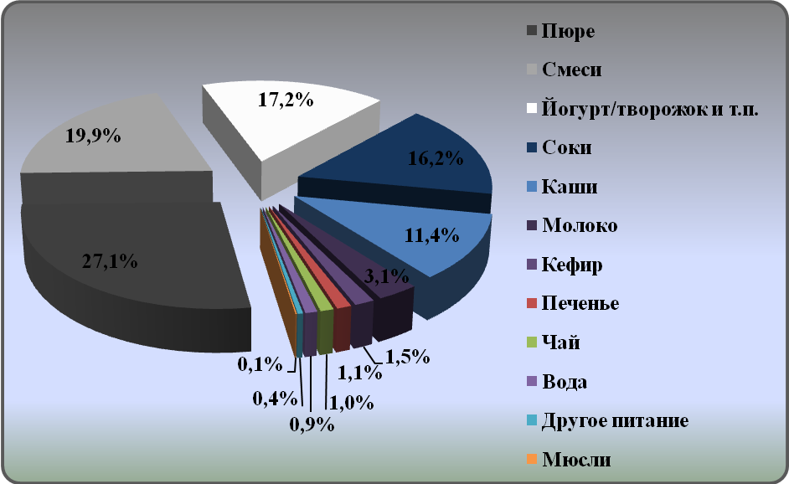
Источник: данные исследования GfK Rus Baby Panel
Cамым большим сегментом детского питания (в стоимостном выражении) является пюре. Они присутствуют со значительной долей на протяжении всех первых трех лет жизни ребенка, достигая максимума на втором году жизни. Соки, каши – также являются сегментами, имеющими свою важность на протяжении 36 месяцев. Другие значительные сегменты либо очень важны на первом году жизни (смеси – 41% всех затрат на детское питание на первом году жизни), но теряют свою важность по мере роста ребенка, либо, наоборот, становятся более значимыми ко второму и третьему году жизни ребенка (все молочные продукты)
На рынке детского питания принято выделять три основных ценовых сегмента: низкий ценовой сегмент (продукция «Вимм-Биль-Данн», «Юнимилк» и других отечественных производителей), средний ценовой сегмент (Heinz, Nutricia, Nestle), высокий ценовой сегмент (Semper, Hipp, Gerber). До появления кризисных явлений в экономике, на долю данного сегмента приходилось около …% Рынка, однако в настоящий момент его доля значительно снизилась. Таким образом, можно отметить тенденцию роста спроса на продукцию отечественных производителей и сокращения доли высоких ценовых сегментов.
Средние потребительские цены на детское питание в 2008 и 2009 годах выросли. Средние цены за 1 кг сухих молочных смесей за 11 месяцев 2009 года составили … рублей. Средние цены на овощные консервы в 2009 году составили … рубля, на фруктово-ягодные консервы – … рублей. Прирост цен на каждую из категорий продукции составил свыше … %. Темпы роста цен на отдельные категории детского питания будут увеличиваться в зависимости от уровня инфляции и от цен на сырье для производства той или иной продукции детского питания.

Основные количественные характеристики Рынка

Объем и ёмкость Рынка

В 2008 году объем российского рынка детского питания в стоимостном выражении составил $... млрд., увеличившись по сравнению с предыдущим годом на $... млрд. По прогнозам экспертов в 2009 году Рынок вырастет не столь значительно и его объем составит около $... млрд.

Объем Рынка в натуральном выражении в 2008 году составил … млн. тонн и вырос по сравнению с предыдущим годом всего на … млн. тонн. По прогнозам того же источника объем Рынка вырастет в 2009 году до … млн. тонн.

Главными факторами значительного роста Рынка в 2006-2008 году стали увеличение рождаемости, рост доходов россиян, а также изменение их стиля жизни и культуры потребления. Однако в 2009 году кризис способствовал сокращению потребления детского питания.

Наблюдаются и географические особенности российского рынка: наиболее значимая доля объема розничных продаж приходится на крупные города. Даже в Центральном регионе более трети совокупного оборота дает торговля в Москве.

Ёмкость российского Рынка детского питания составляет около … млрд. долл. Емкость Рынка в натуральном выражении, по оценкам компании «Маркет Аналитика» составляет … млн. тонн.

Темпы роста Рынка

В течение последних нескольких лет рынок в целом демонстрирует весьма высокие темпы роста на уровне не ниже …%. При этом некоторые компании-лидеры развивались с существенным опережением рынка – темпы роста выручки составляли около …-…%.

В целом рынок детского питания среди группы от 0 до 36 месяцев показывал значительные темпы роста последние годы. Так, например, в 1-ом квартале 2008 года он вырос на 42% в натуральном выражении по сравнению с 1-ым кварталом 2007 года. Среди факторов роста есть и рост рождаемости, и рост целевой аудитории, соответственно, и непосредственно рост потребления. В 4-ом квартале 2008 года рынок по-прежнему показывал рост по отношению к 4-ому кварталу предыдущего года, но стагнировал по отношению к 3-му кварталу 2008 года.
На состоянии рынка сказываются текущие макроэкономические условия, вызывающие снижение рождаемости, а также уменьшение закупок детскими учреждениями из-за сокращения государственных субсидий в области здравоохранения. Замедлению темпов роста стоимостных объемов способствует переход потребителей с премиальных марок на более дешевую продукцию. По данным Минздравсоцразвития, количество новорожденных сокращается второй месяц подряд. Демографы прогнозируют еще большее снижение к осени. Первые признаки кризиса появились в России в конце лета 2008 года. На рождаемости кризис сказался ровно спустя 9 месяцев. В апреле, по данным министерства, число новорожденных по сравнению с мартом уменьшилось на 5,4% со 151 тыс. до 142,8 тыс. В мае снижение продолжилось – до 135,2 тыс.

Конкуренция на Рынке

В настоящий момент производство детского питания в России находится на достаточно высоком уровне и вполне выдерживает конкуренцию со стороны западных предприятий. Импортная продукция в РФ в основном представлена адаптированными сухими смесями, овощными и фруктовыми пюре, а позиции российских игроков наиболее сильны в сегменте детских соков, мясных пюре, жидких и пастообразных молочных продуктов – по ряду категорий они уже давно занимают более 90% рынка. В целом по Рынку импортная продукция занимает около …-…% Рынка. Вместе с тем, ее доля в последние годы сокращается за счет активного развития местных производителей.

Рынок очень привлекателен благодаря высокой рентабельности. на рынках стран Европы работает максимум десять производителей. В России их свыше двадцати, хотя объем значительно меньше.

Согласно различным оценкам, по итогам 2008 года на долю крупнейших игроков: ВБД, «Прогресс» («Лебедянский»), «Юнимилк», Nestle, Nutricia (Danone), приходится около …% рынка в денежном выражении и около …% в натуральном выражении. По прогнозам экспертов, тенденция к консолидации усилится.

В числе наиболее заметных зарубежных участников российского рынка детского питания исследователи называют компании Nestle (Швейцария), Hipp (Австрия), Nutricia (Голландия), Kolinska (Словения), Heinz (Германия).
Согласно экспертным мнениям, сегмент детского питания даже в условиях снижения платежеспособного спроса будет оставаться одним из наиболее динамичных на продовольственном рынке.

Описание профилей крупнейших игроков Рынка

Компания «Вимм Билль Данн»
http://www.wbd.ru/

О компании
Компания «Вимм-Билль-Данн» - лидер рынка молочных продуктов и детского питания в России и один из ведущих игроков рынка безалкогольных напитков в России и странах СНГ. На перерабатывающих заводах компании. История компании началась в 1992 году, когда «Вимм-Билль-Данн» выпустил соки в пакетах.

Направления деятельности
Производство и продажа:
- Молочных продуктов;
- Детского питания;
- Безалкогольных напитков.

Диаграмма. Структура доходов от различных видов деятельности компании «Вимм Биль Данн»
Источник: исследование агентства ТОП-ЭКСПЕРТ

Ассортиментный портфель и портфель брендов в сегменте детского питания
Широкий ассортимент детского питания под брендом «Агуша»

География деятельности
Компания «Вимм-Билль-Данн» создала единую производственную сеть в регионах России и странах СНГ, став общенациональным российским производителем. Сейчас в группу компаний «Вимм-Билль-Данн» входит 37 производственных предприятий в России, на Украине и в Центральной Азии.

Показатели деятельности
- ВБД занимает первое место по доле на Рынке в натуральном выражении – …% (за 2008 год ВБД увеличил свою долю рынка на 4% в денежном выражении и на …% в натуральном).
- Продажи компании в 2008 году в сегменте детского питания выросли более чем на …%, в сегменте молочных продуктов и напитков только на …% и …% соответственно. По итогам первого квартала 2009 года рост продаж составил – …%.
- Доля компании на рынке молочных продуктов составляет …%.
- На предприятиях и в торговых филиалах компании работает 18 000 человек.

Преимущества
- Большие недозагруженные производственные мощности, что дает потенциал для роста без дополнительных капиталовложений;
- Более высокое качество выпускаемых продуктов по сравнению с конкурентами;
- Высокая степень инноваций;
- Наличие возможности по разработке новых продуктов и профессиональный маркетинг;
- Сильные и диверсифицированные товарные бренды;
- Стабильный доступ к источникам сырья;
- Акцент на разработку новых продуктов;
- Современная производственная база и технологии;
- Наличие возможностей по привлечению внешнего финансирования.

Планы по развитию
Стратегия ВБД – производить продукцию в том регионе, где они потребляются. Программа развития компании предполагает увеличение числа именно региональных предприятий.

Ассортимент всех крупнейших производителей довольно широк и включает все возможные продукты: продукты прикорма, молочные продукты, соки, пюре, воду, каши и многое другое. «Вимм-Билль-Данн» реализует весь ассортимент продуктов детского питания под брендом «Агуша», компания «ПРОГРЕСС» - основной ассортимент под брендом «ФрутоНяня», также некоторые виды продукции компании реализуются под брендом «Малышам», а минеральная вод – под брендом «Липецкий Бювет». «Юнимилк» реализует детское питание под брендом «Тёма», Nestle – под брендами NESTLE, NAN, NESTOGEN. Компания Nutricia реализует наиболее широкий ассортимент продукции под одноименным брендом, молочные смеси - под брендом Nutrilon и «Малютка», а каши – под брендом «Малышка».

Описание розничного сегмента

На сегодняшний день основным каналом сбыта товаров для детей являются традиционные сетевые предприятия розничной торговли. По оценкам специалистов рынка, на их долю приходиться около …-…% продаж товаров для детей. Остальные объемы распределены по другим каналам.
Диаграмма. Места покупок детского питания по частоте и затратам на одну покупку
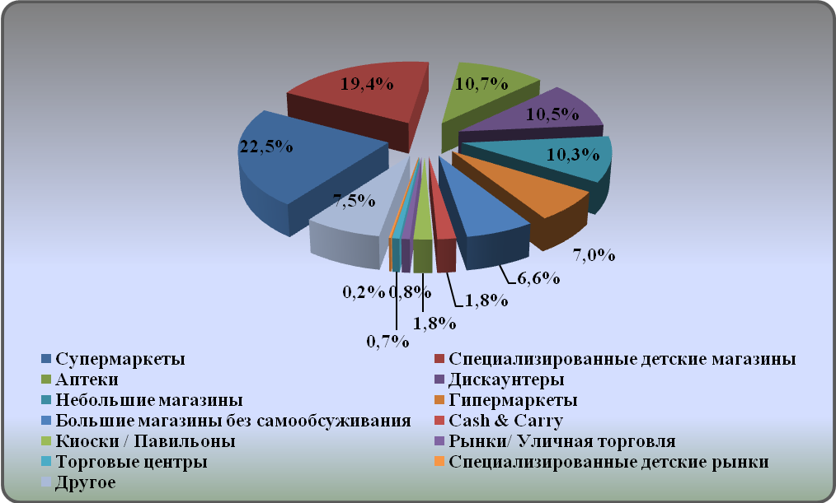
Источник: данные исследования GfK Baby Panel

Необходимо отметить, что специализированные детские магазины показывают самые высокие темпы роста, и, при сохранении такой тенденции, этот канал скоро может выйти на лидирующую позицию. Успех канала складывается из двух составляющих – достаточно высокой частоты покупок в этом канале (6,6 раз за квартал, то есть 2 раза в месяц), а также самых высоких затрат на покупку в данном канале, то есть максимальный объем покупки именно в специализированных детских магазинах. Среди других каналов реализации детского питания можно обозначить молочные кухни, киоски при детских поликлиниках и другие.

Торговые точки по продаже товаров для детей

Уровень конкуренции на рынке детских товаров еще не достиг пиковой точки, однако на данный момент он значителен. Конкуренция присутствует в каждом сегменте детских товаров, однако в большей степени ощущается в работе многопрофильных мультитоварных магазинов. В российских регионах уровень конкуренции значительно ниже, чем в Москве и Санкт-Петербурге. По прогнозам экспертов, насыщение рынка детских товаров в Москве может наступить в течение ближайших 3-5 лет. Насыщения рынка в регионах России в ближайшие 5 лет экспертами не прогнозируется.

Тенденции в работе, планировании дальнейшей деятельности для специализированных магазинов характеризуются стремлением еще более сузить свою специализацию, либо выйти на новый уровень работы, не предполагающий дальнейшего развития сети розничных магазинов.

В сегменте крупных широконаправленных сетевых магазинов существует противоположная тенденция дальнейшего развития сети, как за счет привлечения новых потребителей, так и за счёт расширения продуктовой линейки, предоставляемой магазинами. Происходит значительное развитие региональной политики компаний – основных игроков на рынке.

Сетевой сегмент в свою очередь также достаточно раздроблен – на сегодняшний день в России насчитывается около … сетей магазинов детских товаров. Однако существует ряд лидирующих компаний. Так, лидером сегмента сетевой розницы по продаже товаров для детей является «Детский мир», который в 2008 году занимал порядка …% рынка товаров для детей.

Согласно данным исследований рынка, проводимых его игроками, в Москве сетевая розница занимает уже … %, остальное приходится на неорганизованную розницу и рынки под открытым небом. В городах-миллионниках доля сетевой розницы составляет …%. В городах с населением 100-200 тыс. человек – всего …%.

Описание потребительского сегмента

Потребителями продукции Рынка являются дети в возрасте от 0 до3 лет. По данным переписи 2002 года численность детей в возрасте от 0 до 4 лет составила около 6,4 млн. человек. В 2007 году этот показатель составил 7,2 млн. человек. Таким образом, важным фактором, влияющим на развитие Рынка, является рост рождаемости.

Объём потребления на Рынке

Российский рынок детского питания характеризуется крайне низким уровнем потребления по сравнению с некоторыми европейскими странами и США. В России данный показатель составляет лишь … кг в год на одного ребенка и значительно уступает показателям стран Западной Европы, где на одного ребенка в среднем приходится не менее 22 кг детского питания.

Диаграмма. Уровень потребления детского питания и в некоторых странах мира, кг на одного ребенка в год
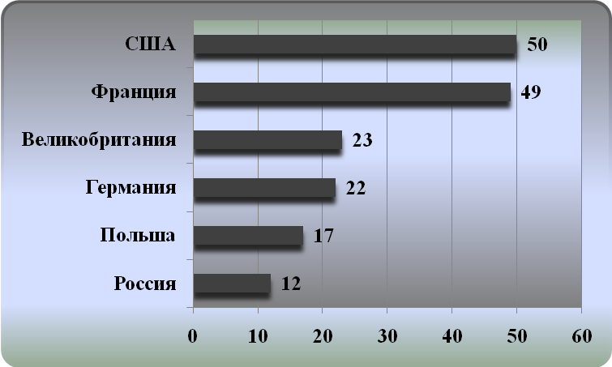
Источник: Euromonitor International, 2008, ФСГС, 2009

Эксперты прогнозируют, что в будущем в связи с ростом рождаемости, а также со смещением потребительских предпочтений в сторону готовых продуктов промышленного производства, потребление будет значительно расти. В долгосрочной перспективе темпы роста Рынка будут составлять не менее …% в год.

Потребительские предпочтения на Рынке

Детское питание в первые 3 года занимает лидирующие позиции в структуре расходов на товары для детей (исключая товары длительного использования) - 29,2%, а также одежда и обувь 27%. На третьем месте по объему расходов на детей от 0 до 3 лет занимают подгузники 21,8%.
Диаграмма. Структура затрат на товары для детей до 3 лет
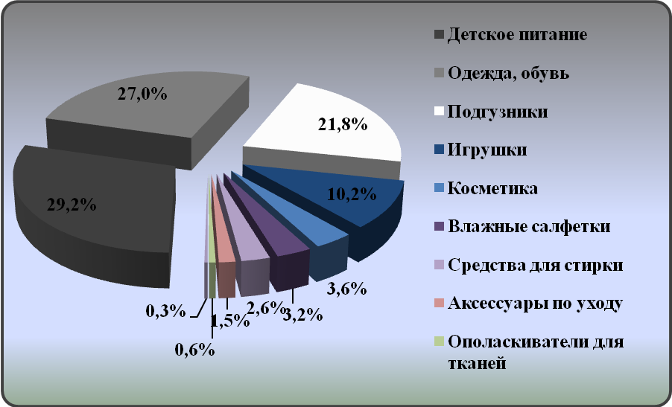
Источник: данные исследования GfK Rus Baby Panel

При этом на первом году жизни ребенка затраты на подгузники составляют свыше 30% от всех затрат на ребенка, а на питание 26%. Это объясняется фактическим отсутствием затрат на питание в первые полгода жизни ребенка при грудном вскармливании, в то время как этот же период является периодом самого активного использования подгузников. По мере роста ребенка затраты на питание увеличиваются, при этом неуклонно снижаются траты на подгузники.

Диаграмма. Частота покупок детского питания среди покупателей, имеющих детей разных возрастных категорий детей, раз в квартал
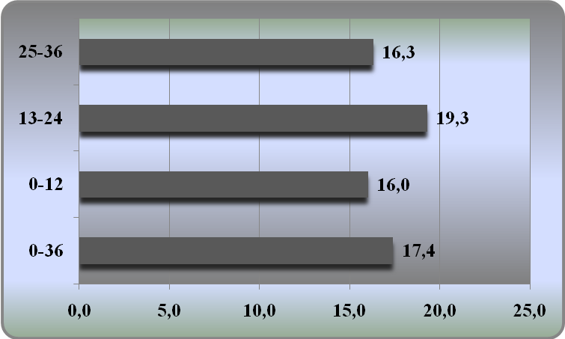
Источник: данные исследования GfK Rus Baby Panel

В среднем по России на одну покупку тратится 120 рублей (максимум опять приходится на второй год жизни). Конечно, в Москве на одну покупку тратят больше – 214 рублей и покупают чаще – 21 раз за квартал (7 раз в месяц), что делает московский рынок очень привлекательным для производителей. При этом в последние годы наблюдается рост расходов на детское питание среди российских потребителей.

Риски и барьеры Рынка

Барьерами для выхода на рынок нового игрока могут стать следующие факторы:

- Отсутствие собственных средств
На фоне финансового кризиса существует сложность с привлечение заёмных средств, что может привести к невозможности выйти на Рынок или вложить значительное количество ресурсов в развитие компании, расширение производства и так далее.

- Узкий ассортимент
Существует большая вероятность того, что выйдя на Рынок с узким ассортиментом, новый игрок может не выдержать конкуренции крупных игроков с широким ассортиментом.

- Низкая степень лояльности потребителей
Лояльность потребителей складывается из следующих составляющих:
- Уровня знания
- Качества дистрибуции
- Качество продукта
Новой торговой марке для достижения необходимого уровня знания может потребоваться значительная рекламная поддержка. Стоимость дистрибуции постоянно растёт, а необходимый масштаб распространения достигается со временем. При этом можно вложить существенные инвестиции в дистрибуцию и продвижение, но из-за некачественного продукта покупатель не купит его второй раз.

Рисками для компаний, существующих на рынке, могут стать:

- Высокий уровень конкурентной борьбы, который может отрицательно отразиться на результатах финансовой деятельности или привести к уменьшению доли на рынке или к уходу компании с рынка.

- Отсутствие средств (инвестиций) для удержания своей позиции и роста доли на рынке необходимы большие затраты на продвижение и рекламу, обеспечение необходимого объёма производства, а также выход в регионы и на рынки других стран.

- Рост цен на сырьё, который может привести к росту издержек компании.

Перечень таблиц и диаграмм

Диаграмма 1. Динамика ВВП за период 2002-2008 гг. в номинальных ценах, млрд. руб.
Диаграмма 2. Уровень инфляции за период 2003-2008 гг.
Диаграмма 3. Динамика среднемесячной номинально начисленной заработной платы, руб.
Диаграмма 4. Динамика реальных располагаемых денежных доходов населения в 2008-2009 гг., % к соответствующим периодам 2007-2008 гг.
Диаграмма 5. Динамика численности безработных за 2008-2009 гг., млн. чел.
Диаграмма 6. Динамика оборота розничной торговли за период 2006-2009 гг., млрд. руб.
Диаграмма 7. Доля видов детского питания в стоимостном выражении
Диаграмма 8. Динамика цен на сухие молочные смеси для детского питания за период 2005-2009 гг., рублей за 1 кг
Диаграмма 9. Динамика цен на консервы для детского питания за период 2005-2009 гг., рублей за 1 кг
Диаграмма 10. Объем Рынка в стоимостном выражении за период 2003-2008 гг. и прогноз на 2009 год, $ млн.
Диаграмма 11. Объем Рынка в натуральном выражении за период 2003-2008 гг. и прогноз на 2009 год, млн. тонн
Диаграмма 12. Доли крупнейших российских производителей на Рынке в натуральном выражении
Диаграмма 13. Структура доходов от различных видов деятельности компании «Вимм Биль Данн»
Диаграмма 14. Места покупок детского питания по частоте и затратам на одну покупку
Диаграмма 15. Доли крупнейших игроков детского ритейла в сегменте сетевой розницы в РФ, апрель 2008, %
Диаграмма 16. Доли игроков сетевого сегмента российского фармацевтического рынка
Диаграмма 17. Возрастной состав населения России, % от общей численности населения
Диаграмма 18. Структура населения по половому признаку, % от численности населения
Диаграмма 19. Структура населения России по территориальному признаку
Диаграмма 20. Уровень потребления детского питания и в некоторых странах мира, кг на одного ребенка в год
Диаграмма 21. Структура затрат на товары для детей до 3 лет
Диаграмма 22. % покупателей детского питания среди родителей детей разных возрастных категорий
Диаграмма 23. Частота покупок детского питания среди покупателей, имеющих детей разных возрастных категорий детей, раз в квартал
Диаграмма 24. Затраты на одну покупку детского питания среди покупателей, имеющих детей в разных возрастных категориях
Таблица 1. Выпуск важнейших видов продукции пищевой промышленности
Таблица 2. Доля видов детского питания в стоимостном выражении
Таблица 3. Сравнительная характеристика крупнейших игроков (производителей) российского рынка детского питания
Таблица 4. Места покупок детского питания по частоте и затратам на одну покупку
Таблица 5. Сравнительная характеристика крупнейших сетевых розничных компаний (торговые точки, специализирующиеся на продаже продуктов питания)
Таблица 6. Сравнительная характеристика крупнейших операторов рынка розничной торговли по продаже детских товаров
Таблица 7. ТОР10 российских аптечных сетей по доле на коммерческом рынке лекарственных средств, I полугодие 2008 г.
Таблица 8. Число родившихся в России по годам за период 2003-2008 гг., тысяч человек
Таблица 9. Корзина детских товаров в целом (% по стоимости)
Таблица 10. PEST-анализ российского рынка детского питания

